**Храм Спас-на-Крови в Санкт-Петербурге**

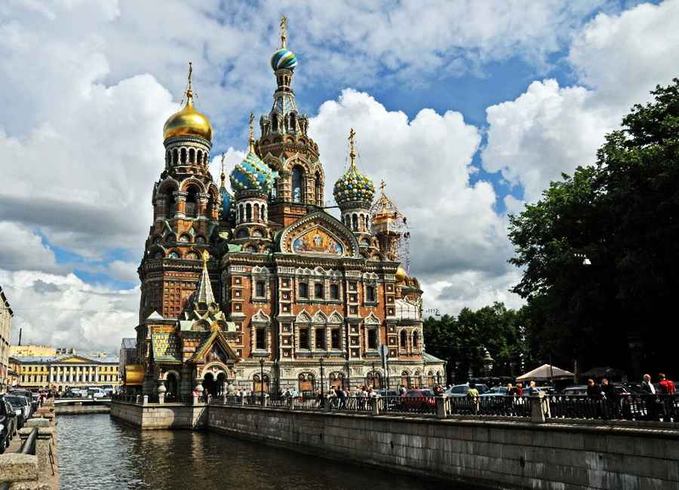

**Храм Спас-на-Крови в Санкт-Петербурге** является музеем и памятником русской архитектуры. Он был возведен по указанию Александра III на том месте, где в 1881 года был смертельно ранен его отец Александр II

Собор расположен на берегу [канала Грибоедова](http://www.spb-guide.ru/page_486.htm) рядом с Михайловским садом. Высота храма составляет 81 метр. Это число символизирует год гибели царя.

**История храма Спас-на-крови в Санкт-Петербурге**

Уже на следующий день после смерти императора было решено установить на месте его гибели временную часовню. В апреле 1881 года она была построена. Когда из губерний стали поступать пожертвования на памятник Александру II, правительство решило возвести здесь собор.

24 года строилась церковь, вплоть до 1907 года. Чтобы вода из канала не проходила под здание,  для укрепления грунта, под всей площадью здания было сооружено бетонное основание.

Собор Воскресения Христова, как и [Исаакиевский собор](http://www.spb-guide.ru/page_451.htm), находился на государственном содержании. Он не был рассчитан на массовые посещения. В нем проходили только службы, посвященные памяти Александра II и произносились проповеди.

В 1917 году прекратилось финансирование содержания собора. В 1938 году было принято решение о его разборке. Но с началом Великой Отечественной войны решение этого вопроса было отложено. После войны здесь хранились декорации Малого оперного театра. С 1968 года собор находится под охраной государства и лишь в 1997 года музей-памятник открылся для посетителей.

В нишах храма установлены двадцать памятных досок из гранита, на которых золочеными буквами  обозначены дела императора Александра II (главное - отмена крепостного права). Гербы русских городов расположены с трех сторон колокольни, выполненные мозаикой – это главное украшение фасада собора.

Хотя храм увековечил трагическое событие в истории России, девятиглавое здание поражает своей яркой, пёстрой красотой. На фоне строгой архитектуры Северной столицы оно кажется игрушкой. Прослеживается сходство собора с [храмом Василия Блаженного в Москве](http://www.msk-guide.ru/sobor_vasiliya_blazhennogo.htm).

**Внутренне убранство храма Спас-на-Крови в Санкт-Петербурге**

Собор не был рассчитан на массовое посещение. Это и повлияло на его внутреннее убранство, поражающее своей красотой. В соборе мы видим богатую коллекцию самоцветов, выполненную лучшими мастерами. В качестве декоративного убранства интерьера собора использовались поделочные и полудрагоценные камни, которыми облицованы стены и пол здания.

Леса очень долго стояли вокруг собора. И в народе говорили, что «леса» будут стоять до тех пор, пока стоит советская власть. Возможно, что это совпадение. Но леса разобрали незадолго до событий в Москве в 1991 году, когда распался Советский Союз.

Храм Спас-на-крови - это первый храм, построенный на том месте, где погиб император государства. Построенный памятник архитектуры явился символом  надвигающейся революции.